Көңілділер мен тапқырлар Клубы

2017 жылдың 5 қарашасында Қ,Абусеитов атындағы мәдени-демалыс орталығының залында КТК арасында фестиваль өтті. Осындай үлкен масштабтағы фестивальға 5 мектеп және студенттік командалар қавтысты, олар: ПМПИ, ПМУ, пед.колледж, Аксу, Облыстық оңалту орталығы және бұл шара қала бойынша бірінші рет өткізілді.

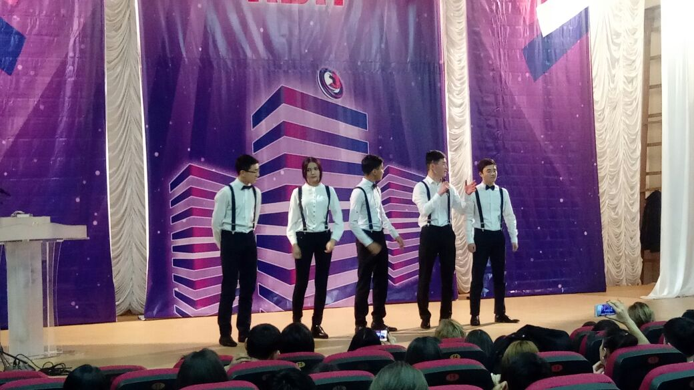

Ұйымдастырушыларға КТҚ ойнауды қоғамдық ұйымдар қатарына жаңадан кірген жаңа қоғам мүшелері яғни атап айтсақ олар облыстық оңалту орталығының тәрбиеленушілері болды.

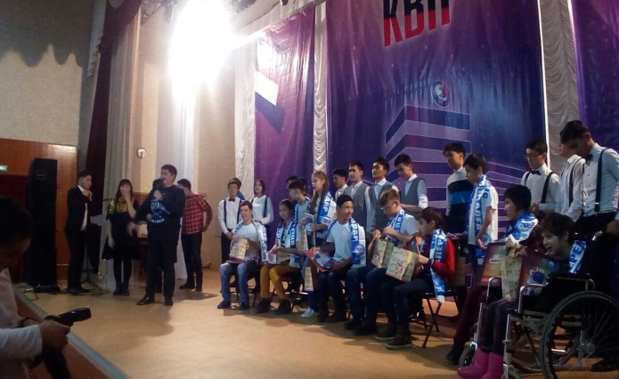

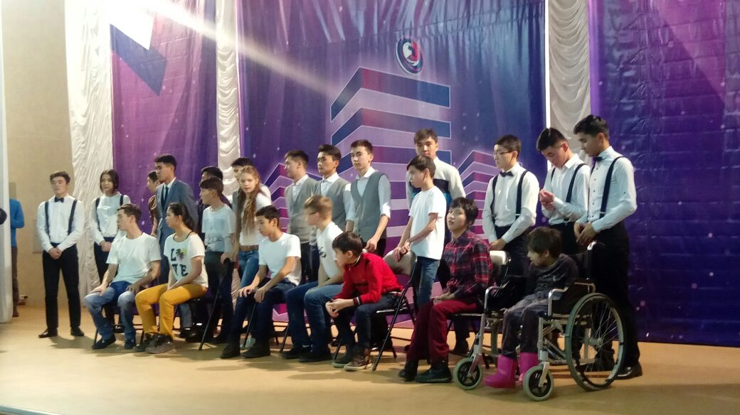

Олар біздің оқытушылармен жаңа оқу жылынан бастап бірлесе жұмыс жасайды - Конратбаев Олжас и Ильяс жобаны жазды және КТК ойынына мүгедектер арасындағы тұңғыш рет қатысты.

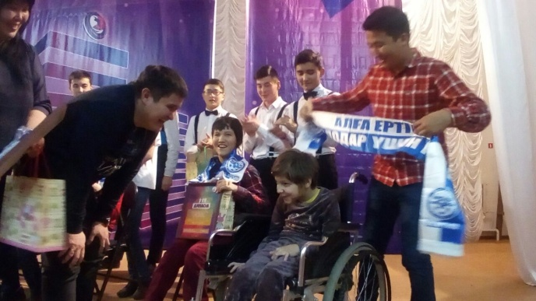

Ойынның демеушілері «Ертіс» Павлодар қаласының футбол клубы «Ертіс» болды.
Қазір мүгедек балалар қоғамында белсенді түрде жұмыстың жаңа түрлері игерілуде. Атап айтқанда, осылай қызықты жобаның – КТК іске асты. Бізді қуантарлығы балалардың өз бетімен жаңа ізденістер жасауға бейімделуі. Мынандай байқаулар болды:

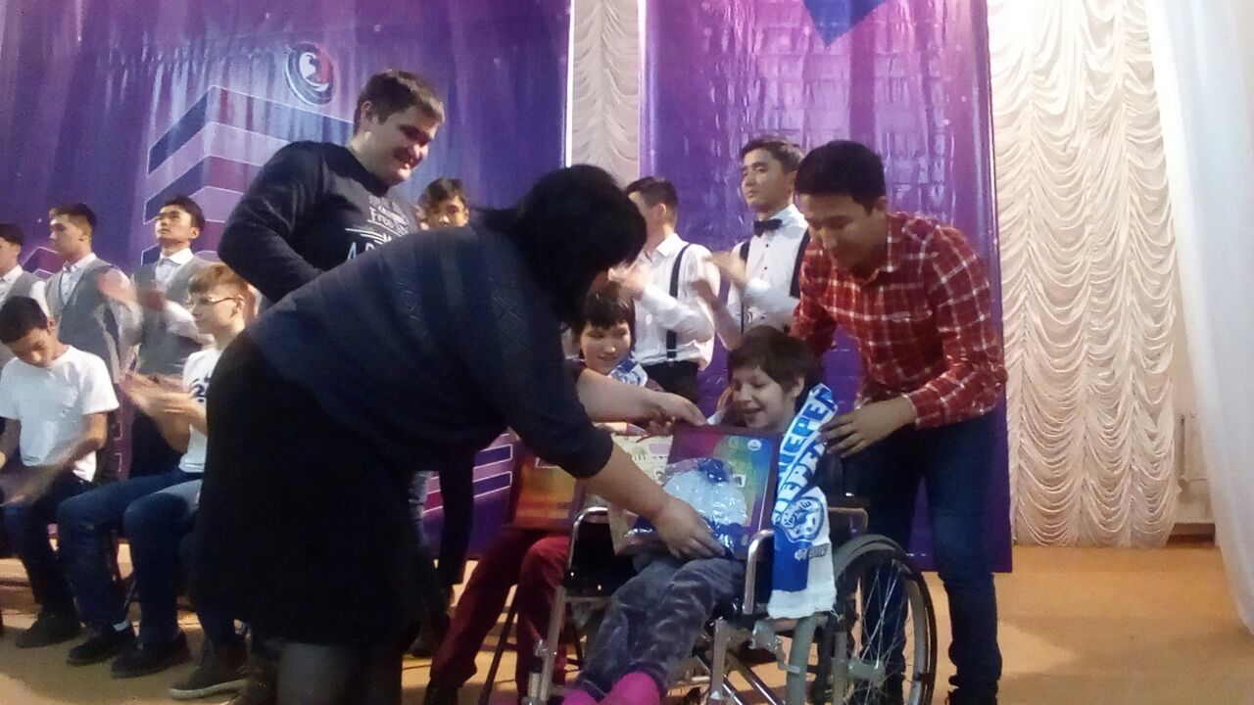
- презентация «Кәне танысайық», онда әр команда фото есеп түрінде мүгедектер қоғамының жұмысы жайлы өз біліміндегі фото-есеп жасады,
шығарамашылық «Сәлемдесу»,
«Жаттығуда» әзілді сұрақ-жауап байқауы
«Үй жұмысы» әсем сахналау
Музыкалық байқау
Әділқазылар мүшелері ұйымдастырушылармен демеушілерге жылы қарсы алғаны және тамаша жоба үшін шын жүректен ризашылықтарын білдірді. Байқаудың әділқазылар алқасының төрағасы жеңімпаздарды ауыспалы КТК Кубогымен марапаттады және қала бойынша осы ойынды өткізіп жеңімпаздарды марапаттауды қайырымды дәстүрге айналдыру жайлы идея тастады.Әділқазылар мүшелері бұл шараның мүгедек балалар үшін маңыздылығына тоқталып, атап өтті:
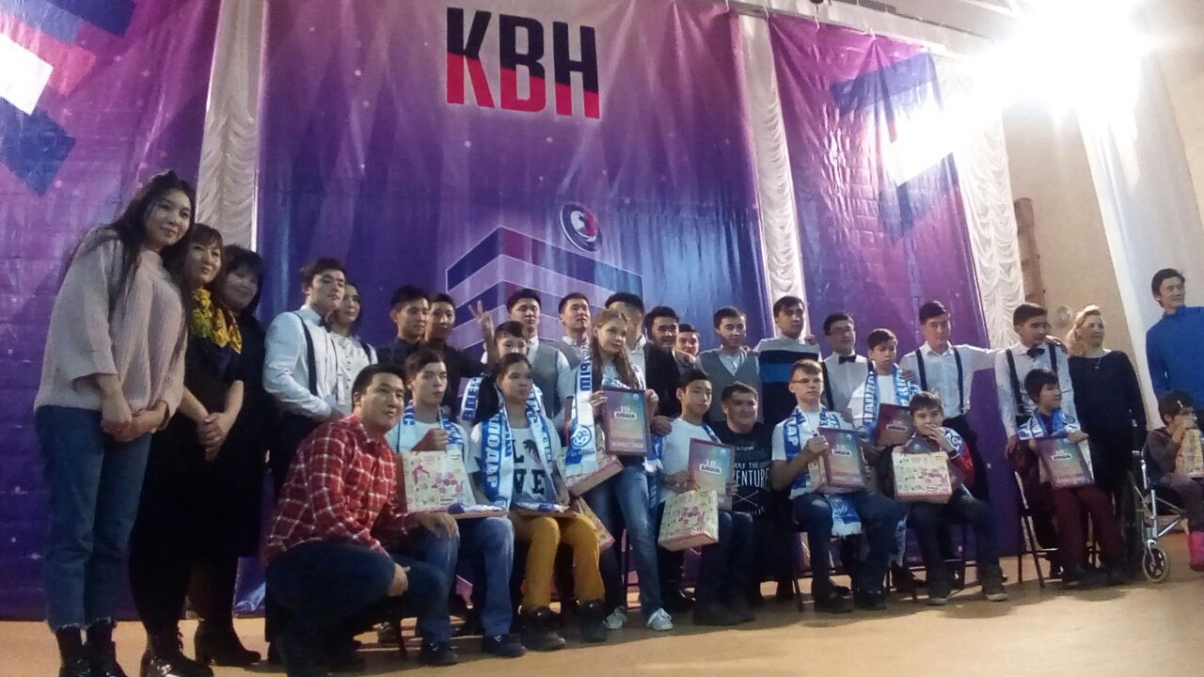
«Бүгін жеңілгендер жоқ – біздің алдымызда нағыз жеңімпаз бестік тұр деп, есептейміз! Адам оның жанында ең жақын адамдар ,мүдделестер тұрғанда, онымен қуанышын, толқынысын бөлісетін жандар болғанда бақытты, яғни бүгін залда іс жүзінде бақытты адамдар жиналған деп, ойларын түйіндеді.
Ұйымдастырушылар мерекені ұйымдастыруға белсене ат салысқан Қ.Абусеитов атындағы мәдени-демалыс орталығы мен Павлодар қаласының КТК лигасына алғыс айтты.

